Студенческая весна уже никогда не будет прежней!

Ежегодный фестиваль, проводимый в вузах, ссузах и регионах с каждым годом совершенствует свой формат. Это ещё больше притягивает участников, помогает студентам получить огромный багаж знаний и применять их на практике.

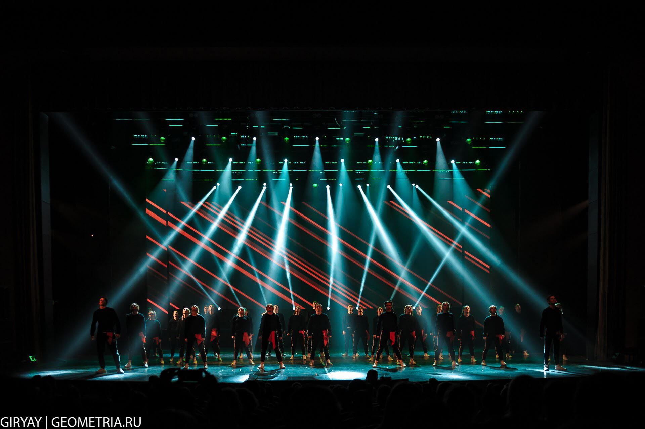

Российская Студенческая весна существует уже ровно четверть века. Программа реализуется на территории РФ с 1992 года и включает в себя более 80 региональных фестивалей.

Впервые к данному проекту допускаются студенты творческих специальностей: хореографы, музыканты, актеры. Не остался без изменений и регламент выступлений: время номеров сокращено с 5 до 3,5 минут. И это только малая часть новинок.

Вот как прокомментировал нововведения региональный менеджер программы «Российская Студенческая весна», Руслан Кибешев :

- «Фестиваль - это живой организм, он развивается и не может существовать в одних и тех же рамках. Мы отслеживаем новые веяния в молодежной среде и вводим новые направления и номинации. Это естественный процесс в любом проекте.»

За 25 лет , вроде бы маленький промежуток в истории, данный фестиваль приобрел огромный успех и популярность среди молодёжи. Это можно подтвердить цифрами: ежегодно в Студвесне участвуют 1006 образовательных организаций. Участники и организаторы студвесны проделали большую работу на пути к званию самого масштабного события весны!

И вот, уже с 10 апреля в Тюмени стартуют концертные программы по всем направлениям. Приходи посмотреть, какого успеха за четверть века добилась Студенческая весна!

